Zavod za elektroničke sustave i obdradbu informacija
Fakultet elektrotehnike i računarstva
Sveučilište u Zagrebu

Napredne metode digitalne obradbe signala

ALGORITMI ZA UMETANJE I IZVLAČENJE DIGITALNOG VODENOG ŽIGA

Senka Drobac

U Zagrebu, siječanj 2006

Sadržaj:

Sadržaj: 2
1. Uvod 3
2. Digitalni vodeni žigovi 4
2.1 Sustav digitalnog vodenog žiga 5
2.1.1 Faza umetanja 5
2.1.2 Faza distribucije 6
2.1.3 Faza izvlačenja 7
3.1.4 Faza detekcije 8
3. Svojstva vodenih žigova 10
3.1. Poželjna svojstva otpornih žigova 10
3.2. Svojstva lomljivih vodenih žigova 13
4. Domene transformacija 15
4.1 Diskretna transformacija valića 15
4.2.1 Prednosti DWT nad DCT 17
5. Alogritam Xia 18
6. Literatura 21

1. Uvod

U posljednjih nekoliko godina, razvoj računala i digitalnih računalnih mreža je omogućio snažan razvoj i primjenu novih digitalnih medija. Uzimajući u obzir da analize razvoja pokazuju kako se procesorska snaga udvostručuje svakih 18 mjeseci, kapaciteti pohrane svakih 12 mjeseci, a propusna moć optičkih mreža svakih 9 mjeseci, jasno je da je digitalizacija svih vrsta i oblika definitivno trend budućnosti.

U skladu s time, razvoj Interneta kao distribucijskog centra digitalnih djela je također u porastu, što direktno utječe na rizik povređivanja autorskih prava. S ekonomskog gledišta, komercijalizaciju digitalnih djela je izuzetno otežana, a potreba za tehnološkom zaštitom autorskih prava je posljednjih nekoliko godina neminovna.

S druge strane, uz digitalna djela ponekad se zahtijevaju dokazi autentičnosti, tj. mogućnost korištenja umetnute informacije za dokazivanje integriteta podataka ili pak za otkrivanje mogućih namjernih ili nenamjernih provedenih modifikacija. Tako, na primjer, snimke kaznenih djela se na sudu ne mogu priznati kao dokaz jer ih je moguće krivotvoriti.

Kao rješenje i problema zaštite autorskih prava i dokaza autentičnosti javlja se upotreba digitalnih vodenih žigova.

2. Digitalni vodeni žigovi

Digitalni vodeni žigovi definiraju se kao tehnika ubacivanja dodatnog signala u već postojeći signal. Općeniti postupak digitalnog vodenog žiga nad slikama prikazan je na slici 3.1. U originalnu sliku (sliku domaćina) umeće se određeni podatak zaštićen ključem i tako nastaje označena slika. Prilikom postupka umetanja dolazi do promjene slike domaćina. Kako bi se očuvala transparentnost, količina tih promjena mora biti malena. Označena slika se tada može distribuirati prilikom čega je izložena mnogobrojnim namjernim ili nenamjernim distorzijama. Postupak izvlačenja podatka iz slike domaćina je inverzan postupku umetanja i, ovisno o algoritmu, može, ali i ne mora, zahtijevati prisustvo originala.

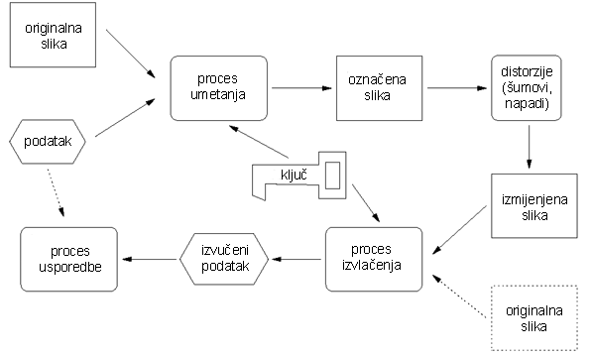
Slika 2.1 Općeniti model sustava digitalnog vodenog žiga

2.1 Sustav digitalnog vodenog žiga

Kako bi se upoznala problematika digitalnih vodenih žigova povezana s podjelom algoritama i njihovih zahtjeva, potrebno je definirati općeniti model sustava digitalnog vodenog žiga (slika 2.1) i pobliže pogledati svaku od faza njegovog rada.

Sustav digitalnog vodenog žiga može se podijeliti na četiri glavne faze:
- Fazu umetanja (slika 2.1.1)
- Fazu distribucije (slika 2.1.2)
- Fazu izvlačenja (slika 2.1.3)
- Fazu detekcije (slika 2.1.4)

2.1.1 Faza umetanja

S izuzetkom ranih algoritama kao što je na primjer Patchworkov, algoritmi za čvrste digitalne vodene žigove koriste frekvencijsku domenu u kojoj se mijenjaju frekvencijske karakteristike slike domaćina. Preskakanjem prelaska u frekvencijsku domenu i umetanjem žiga u prostornoj domeni mogu se ostvariti dobri algoritmi koji, na žalost, nisu otporni na napade kompresijom.

Stoga se, u fazi umetanja, originalna slika prvo prebacuje u jednu od frekvencijskih domena, kao što su diskretna kosinusna domena (pomoću DCT – discrete cosine transformation, eng.), diskretna Fourierova domena (pomoću DFT - discrete Fourier transformation, eng.) i domena valića (pomoću DWT - discrete wavelet transformation, eng.).

Podatak koji se umeće u sliku domaćina može biti binaran, malena slika (npr. logo), ili sjeme za generator pseudo-slučajnih brojeva koji proizvodi niz brojeva s određenom razdiobom (npr. Gaussovom ili uniformnom). Podatak koji se umeće u sliku najčešće se prije procesa umetanja kriptira da bi bio bolje zaštićen i manje podložan napadima.

Nakon prebacivanja slike domaćina u frekvencijsku domenu i kriptiranja željene poruke, koeficijenti transformacije se kombiniraju s pripremljenom porukom. Bitno je izabrati prigodnu frekvencijsku domenu i izmijeniti samo određene koeficijente (najčešće u niskom i srednjem frekvencijskom pojasu) jer bi u suprotnom provedene promjene mogle biti vidljive ljudskom oku. Prilagodba ljudskom vizualnom sustavu (HVS – human visual system, eng.) može se obavljati pomoću posebno izrađenog modula.

Konačno, da bi se dobila označena slika, na promijenjene koeficijente transformacije primjenjuje se inverzna transformacija.

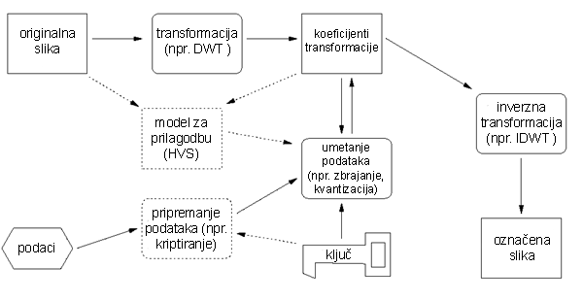
Slika 2.1.1.1 faza umetanja

Na slici 2.1.1.1 mogu se vidjeti svi koraci faze umetanja. Originalna slika se prebacuje u odabranu frekvencijsku domenu, koeficijenti transformacije se kombiniraju s kriptiranim podacima pa se pomoću inverzne transformacije vraćaju u prostornu domenu. Kao rezultat nastaje slika označena digitalnim vodenim žigom.

2.1.2 Faza distribucije

Sljedeći korak je distribucija označene slike, na primjer objava na Internetu ili prodaja kupcu, koju najčešće prilikom transakcije zbog kompresije prati gubitak podataka.

No, nije kompresija jedina transformacija koja u fazi distribucije uzrokuje gubitak podataka. Tu su i pogreške u prijenosu, ali i uobičajene operacije nad slikama kao što su pojačanje kontrasta, gamma korekcija te geometrijske promjene (skaliranje, rotacija, rezanje, itd.). Sve promjene označene slike promatraju se kao napadi i dijele se na:

- Slučajne napade – nastaju uslijed uobičajenih operacija na slici
- Namjerne napade – nastaju s ciljem promjene, uništenja ili odstranjenja umetnutog žiga.

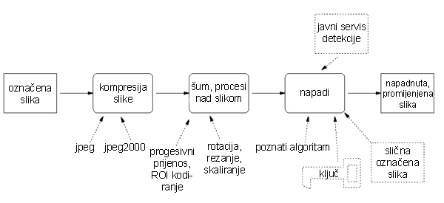
Slika 2.1.2.1 faza distribucije

Na slici 2.1.2.1 prikazane su distorzije slike koje se pojavljuju uslijed njene distribucije.

2.1.3 Faza izvlačenja

Nakon što označena slika prođe kroz transformacije opisane u prethodnom poglavlju, može se pojaviti potreba za izvlačenjem žiga iz označene slike. Tu potrebu može imati osoba koja je umetnula žig, kupac kojem je slika prodana, pretraživač Interneta koji traga za neovlaštenim kopijama ili recimo predstavnik vlasti.

U prvom slučaju, najčešće je dostupna originalna slika i tajni ključ kojim je kriptirana umetnuta poruka što izuzetno olakšava detekciju poruke. Sustave kojima je dostupan tajni ključ i originalna slika nazivaju se jasnim, ne-slijepim ili privatnim sustavima digitalnog vodenog žiga.

Situacija suprotna prethodnoj je kada prilikom izvlačenja žiga nisu poznati niti privatni ključ, niti originalna slika. Takvi sustavi se nazivaju sustavi digitalnog vodenog žiga s javnim ključem (public key watermarking system, eng.) no nije poznat niti jedan takav pouzdani sustav i smatra se da je u praksi neostvariv. U posljednje vrijeme predložene su čak i asimetrične sheme sustava vodenog žiga.

Sustavi digitalnog vodenog žiga koji omogućuju izvlačenje podataka iz označene slike kada slika domaćin nije poznata nazivaju se nejasnim ili slijepim sustavima. Postoje i postupci izvlačenja i detekcije koji se temelje na samo nekim podacima ili osobinama originala i takvi sustavi se zovu polu-slijepi ili polu-jasni sustavi.

Dakle, s obzirom na poznatost originalne slike postoje:
- Slijepi ili nejasni
- Polu-slijepi
- Ne-slijepi ili nejasni
postupci izvlačenja žiga iz slike domaćina. S obzirom na dostupnost ključa, metode ekstrakcije žiga dijele se na:
- Sustave s privatnim ključem
- Sustave s javnim ključem
- Asimetrične sustave.
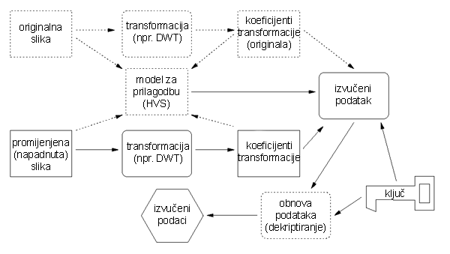
Slika 2.1.3.1 faza izvlačenja

Na slici 2.1.3.1 vidi se postupak izvlačenja žiga iz slike. Označena slika, na kojoj su u većini slučaja izvršene određene transformacije, prolazi kroz postupak koji je inverzan postupku umetanja žiga. Pri tome se, ovisno o vrsti algoritama, može, ali i ne mora, koristiti originalna slika.

3.1.4 Faza detekcije

U fazi detekcije obavlja se analiza izvučenog žiga. Ovisno o vrsti programa i prirodi umetnutih podataka, faza detekcije može dati vrlo različite rezultate.

Kad se radi o aplikacijama čija svrha je zaštita od neovlaštenog kopiranja slika, izlaz iz faze detekcije može varirati između najjednostavnijih rezultata do onih iznimno kompliciranih. U najjednostavnijem slučaju, odgovor na pitanje nalazi li se oznaka vlasništva u promatranoj slici je da/ne tipa. Kompliciraniji sustavi kao rezultat vraćaju tekstualnu oznaku vlasništva ili sliku logoa, ovisno o umetnutom sadržaju. Mjera sličnosti između originalnog umetnutog žiga W i izvučenog žiga W* je normalizirana korelacija za pseudo-slučajne nizove:
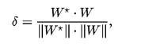
(2.1.4.1)

ili Hammingova udaljenost za binarne poruke,

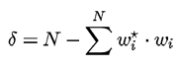
(2.1.4.2)
Da/ne odgovor može se izvesti iz mjere sličnosti δ uz određeni prag r. Na primjer, ako je δ ≥ r, tada je digitalni vodeni žig prisutan u promatranoj slici, dok u suprotnom slučaju žig nije pronađen.

Algoritmima koji služe za umetanje žiga koji pobliže opisuje sadržaj ili porijeklo slike te algoritmima koji sakrivaju određene informacije nije dovoljan samo odgovor na pitanje je li žig prisutan u slici. Oni zahtijevaju ekstrakciju cijelog žiga. S obzirom na to da se u ovakvim slučajevima promjena označene slike ne tolerira, obavezan je dio koda koji služi za ispravljanje grešaka.

Sustavi za autentifikaciju slika i njihov integritet će kao rezultat vratiti ili samo da/ne odgovor na pitanje je li slika označena, ili legitimni izvor označavanja, ili će pokušati odrediti mjesta u slici koja su bila podvrgnuta izmjenama.

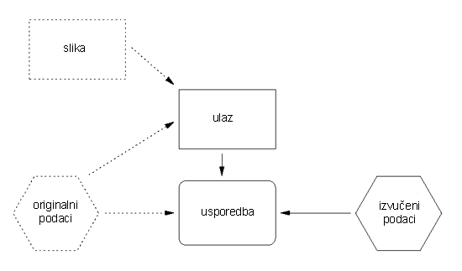
Slika 2.1.4.1 faza detekcije

3. Svojstva vodenih žigova

Pri zaštiti multimedijalnih dokumenata, vodeni žigovi mogu biti uporabljeni u dvije svrhe: zaštita vlasništva i verifikacija integriteta sadržaja. Prema namjeni, variraju i željena svojstva vodenih žigova.

Ako se digitalni vodeni žigovi koriste prilikom zaštite autorskog vlasništva, sadržaj bi trebao biti označen pomoću nekog od algoritama za implementiranje otpornih vodenih žigova. Ako se pak dotični sadržaj želi zaštititi od promjene njegovog integriteta, tada se u njega umeće lomljivi vodeni žig koji treba «puknuti» na svaku, pa i najmanju, promjenu.

U ovom poglavlju prikazat ćemo poželjna svojstva vodenih žigova te ukratko raspraviti o implikacijama i dodatnim okolnostima koje treba uzeti u obzir pri određivanju njihovih svojstava. Pri procjeni važnosti i kvalitete svojstava ključni parametar je namjena sustava vodenih žigova. Neka svojstva koja su jako poželjna za sustave žigova za zaštitu vlasništva su jako nepoželjna za sustave namijenjene zaštiti integriteta, i obratno.

3.1. Poželjna svojstva otpornih žigova

Da bi tehnika označavanja otpornim vodenim žigom bila efikasna, postoje mnogi parametri koji se moraju razmotriti pri procjenjivanju: neprimjetnost, otpornost na distorzije, otpornost na uklanjanje, veličina žiga, mogućnosti izmjene i višestrukog označavanja, kompleksnost žiga, sigurna detekcija, statistička nevidljivost. Svako svojstvo je bitno za postizanje određenog dijela funkcionalnosti žigova:

• Neprimjetnost Žig ne smije biti primjetan korisniku, niti žig smije degradirati kvalitetu sadržaja. Potpuna neuočljivost je ideal u ovom pogledu. No, ako je signal istinski neuočljiv, onda će perceptualno bazirani algoritmi za sažimanje s gubitkom u principu ukloniti takav signal. Stoga, da bi algoritmi opstali i nakon primjene slijedeće generacije algoritama za sažimanje, vjerojatno će biti neophodno da žig bude vidljiv pažljivom i obučenom promatraču.
Raniji radovi na vodenim žigovima koncentrirali su se gotovo isključivo na pronalaženje žigova koji će biti neprimjetni i stoga su često signal ubacivali u perceptualno nebitna područja sadržaja. No, druga željena svojstva žigova su u suprotnosti s takvim izborom.

• Otpornost na distorzije Glazba, slike i video signali mogu biti podvrgnuti raznim vrstama distorzije. Sažimanje s gubitkom je već spomenuto, no i mnoge druge transformacije signala su uobičajene. Na primjer, slici može biti pojačan kontrast, ili boje mogu biti donekle izmijenjene, ili audio signalu mogu biti pojačane bas frekvencije. Općenito, žig mora biti otporan na transformacije koje uključuju uobičajene distorzije signala, kao i digitalno/analogne i analogno/digitalne konverzije i sažimanje s gubitkom. Štoviše, za slike i video, važno je da žig preživi i geometrijske distorzije kao što su translacija, rotacija, skaliranje i rezanje.
Navedeno je da se otpornost može postići ako je žig postavljen u perceptualno bitna područja slike. To je stoga jer je kvaliteta slike (zvuka ili videa) očuvana samo ako su perceptualno bitna područja slike zadržana. Analogno tome, perceptualno nebitna područja slike mogu biti uklonjena bez utjecaja na kvalitetu slike. Kao posljedica, žigovi koji su postavljeni u perceptualno nebitna područja neće biti otporni i mogu se jednostavno ukloniti. Bitno je uočiti da je otpornost zapravo sastavljena od dva odvojena pitanja:
- je li žig prisutan u podacima nakon što signal pretrpi promjene
- može li ga detektor žigova detektirati.
Na primjer, žigovi koje mnogi algoritmi ubacuju, ostaju u podacima nakon geometrijske promjene kao što je skaliranje, ali odgovarajući algoritmi detekcije mogu detektirati žig samo ako se promjena prethodno ukloni. U tom slučaju, ako promjena ne može biti određena ili invertirana, detektor ne može detektirati žig.

• Otpornost na napade Kao što žig mora biti otporan na uobičajene transformacije koje dotični signal prolazi, žig može biti povrgnut procesiranju signala koje je isključivo namijenjeno uklanjanju žiga. Osim toga, kada postoji više kopija sadržaja označenih različitim žigovima, kao što bi na primjer bio slučaj sa označavanjem koje služi za identifikaciju kupca (fingerprinting), mogući su dodatni napadi koji se baziraju na kombiniranju sadržaja nekoliko kupaca. Izuzetno je važno da žig bude otporan na zlonamjerne manipulacije. To se može postići na nekoliko načina:
1. Privatni žigovi: Privatni žig, tj. sustav gdje je, ili potrebno znanje neoznačenog sadržaja za dekodiranje, ili je pseudo-slučajni ključ koji generira žig poznat samo pošiljaocu i primaocu, sam je po sebi otporniji na napade od javnih žigova gdje je bilo kome omogućeno dekodiranje žiga. Za slučaj kada je samo jedna označena kopija sadržaja dostupna, jedini izgledni napad je dodavanje šuma u sliku s nadom da će uništiti žig. No, može se pokazati da je red veličine dodanog šuma potrebna za sigurno uništenje žiga toliko velika da je kvaliteta same slike značajno narušena. U slučaju više kopija istog sadržaja označenog različitim žigovima raspoloživi su drugi napadi, od kojih bi najjednostavniji bio računanje srednje vrijednosti svih kopija. U slučaju da su raspoložive sve informacije potrebne za dekodiranje žiga, najjednostavniji napad je jednostavno invertiranje postupka označavanja.

2. Asimetrični koder/dekoder: Ako uklanjanje javnog žiga zahtjeva invertiranje procesa kodiranja, onda je poželjno da proces kodiranja bude što je moguće više kompleksan, osobito ako se žig unosi samo jednom. No, ako dekoder mora funkcionirati u stvarnom vremenu, onda je neophodno da proces dekodiranja bude značajno jednostavniji od kodiranja.

3. Neinvertibilni žigovi: Ako je proces unošenja žiga neinvertibilan, to jest, ako je sam žig generiran pomoću sadržaja koji se označava, onda reverzni proces brisanja žiga nije moguć bez posjedovanja originalnog, neoznačenog sadržaja. Time se sprečava da potencijalni napadač u označenom sadržaju potraži neki set vrijednosti i onda njih proglasi za svoj žig, stvarajući time konfuziju oko toga tko zapravo ima originalni, neoznačeni sadržaj i tko je prvi ubacio žig u sadržaj.

• Veličina žiga Veličina žiga označava količinu informacija koje se mogu ubaciti u zadani signal. Ovaj parametar je osobito važan za javne žigove. Veličina žiga i njegova otpornost na manipulacije je obično obrnuto proporcionalna. Ako želimo u zadani signal ubaciti veću količinu podataka, pojedinačni bitovi će biti manje zaštićeni jer će imati relativno manje originalnih bitova koji bi ih mogli maskirati. Stoga je obično potrebno odrediti kompromis između otpornosti i veličine žiga.

• Modificiranje i višestruki žigovi U nekim okolnostima, poželjno je izmijeniti žig nakon unošenja. Na primjer, u slučaju digitalnih video diskova, diskovi mogu biti označeni tako da omogućuju jednu kopiju sadržaja. Nakon što je kopija napravljena, potrebno je izmijeniti žig na originalu tako da se onemoguće daljnje kopije. Promjena žiga se može postići tako da se prvobitni žig ukloni i ubaci novi, ili tako da se ubaci novi žig koji bi zabranio kopiranje. Prvi slučaj implicira da je žig moguće ukloniti, pa stoga takav sustav ne bi bio otporan na napade. Omogućavanje postojanja višestrukih žigova je poželjnije jer omogućuje praćenje sadržaja od mjesta proizvodnje preko distribucije do eventualne prodaje, jer se u svakoj točki distributivnog lanca može ubaciti novi jedinstveni žig u sadržaj. Dakle, poželjno je da su različiti žigovi međusobno ortogonalni.

• Skalabilnost U komercijalnim aplikacijama, računska cijena enkodera i dekodera je jako bitna. U nekim primjenama, ubacivanje se obavlja samo jednom i može se provesti off-line. Kao posljedica, cijena kodiranja može biti manje važna od cijene dekodiranja, koje se možda treba obavljati u stvarnom vremenu. Računalni zahtjevi ograničavaju kompleksnost žiga, što može značajno smanjiti otpornost žiga na napade. No, kako je već poznato da ono što danas može biti računalno neprihvatljivo, već u bližoj budućnosti može biti izvedivo na prosječnim računalima, pri oblikovanju sustava treba uzeti u obzir i mogućnosti skaliranja, tj. prilagođavanja sustava jačim računalima. Tako na primjer prva generacija dekodera može biti računalno nezahtjevna, ali i ne toliko pouzdana, slijedeća generacija može dozvoliti dekoderima dodatnu kompleksnost koja bi se iskoristila recimo za rješavanje problema kao što su invertiranje geometrijskih promjena.

• Sigurna detekcija Jako bitan parametar pri ocjenjivanju sustava označavanja je sigurnost detekcije prisutnosti žiga. Sigurnost detekcije se svodi na tri odvojena pitanja:
- s kolikom sigurnošću se može detektirati postojeći žig,
- s kolikom sigurnošću se može spriječiti detekcija krivog žiga,
- s kolikom sigurnošću se može spriječiti detekcija nepostojećeg žiga.
Žigovi trebaju predstavljati dovoljan i pouzdan dokaz vlasništva nad određenim sadržajem. Pogrešne detekcije (bilo kojeg tipa) ne smiju se često pojavljivati, po mogućnosti nikad. Određeni vodeni žig je valjan dokaz vlasništva samo ako je njegova detekcija u digitalnom sadržaju popraćena sa zanemarivom mogućnošću pogreške.

• Statistička nevidljivost Žig ne smije biti moguće detektirati statističkim metodama. Na primjer, posjedovanje većeg broja digitalnih proizvoda, označenih istim ključem, ne smije otkriti žig uz primjenu analize statističkim metodama. To se postiže tako da se koriste žigovi koji su ovisni o sadržaju te maskiranjem žiga pomoću pseudo-slučajnih sekvenci da bi se postiglo što veća sličnost žiga slučajnom šumu. Što je žig sličniji slučajnom šumu, to ga je teže otkriti, a samim time i ukloniti.
• Kompleksnost Poželjno je da žig bude takav da omogućuje veliki broj valjanih, mogućih žigova. Što je broj mogućih žigova veći, veće su i mogućnosti primjene sustava. Također je poželjno da su žigovi što je moguće više međusobno različiti, jer to poboljšava vjerojatnost točne detekcije žiga u označenom materijalu.

3.2. Svojstva lomljivih vodenih žigova

Svojstva lomljivih vodenih žigova se donekle preklapaju s poželjnim svojstvima otpornih žigova, no kako su oni namijenjenih različitim primjenama i njihova svojstva se razlikuju, kao i sami kriteriji po kojima se neko svojstvo procjenjuje. Relativna važnost tih svojstava je opet uvjetovana njihovom namjenom, a konkretne primjene mogu imati i druge, posebne zahtjeve.

• Detekcija izmjena Sustav lomljivog žiga bi s viskom vjerojatnošću trebao detektirati bilo koje izmjene u označenom sadržaju. Ovo je fundamentalno svojstvo lomljivog žiga i neophodno je za pouzdano testiranje autentičnosti sadržaja. U nekim primjenama poželjno je i pružiti indikaciju količine izmjena koje su se dogodile. Kod polu-lomljivih žigova izvjesna količina ili vrsta izmjena (sažimanje, pooštrenje slike, naglašavanje dijela zvučnog spektra) se tolerira i ne generira uzbunu.

• Perceptualna nevidljivost Ubačeni žig ne smije biti vidljiv u uobičajenim okolnostima, i ne smije ometati ili umanjivati funkcionalnost zaštićenog sadržaja. U većini slučajeva to se odnosi na estetsku kvalitetu sadržaja, no ako se sadržaj koristi i za namjene koje koriste neke druge karakteristike sadržaja, tada i one moraju biti očuvane

• Detekcija ne bi smjela koristiti neoznačeni sadržaj Originalni sadržaj bi mogao biti nedostupan (recimo pri označavanju prije samog snimanja sadržaja), ili bi vlasnik imao razloge zbog kojih ne bi želio dati neoznačeni sadržaj trećoj osobi.

• Poželjno je da detektor locira izmjene u označenom sadržaju To uključuje mogućnost lociranja prostornih područja u izmijenjenom sadržaju koja su izmijenjena. Dodatna mogućnosti bi bila detekcija vrste izmjene koju je sadržaj pretrpio.

• Žig bi trebao preživjeti rezanje U nekim primjenama, mogućnost detektiranja žiga nakon uklanjanja dijela sadržaja može biti poželjan. Na primjer, korisnik može biti zainteresiran samo za dio (lica, zgrade) veće označene slike. No, u drugim primjenama rezanje dijela sadržaja može biti nepoželjno modificiranje sadržaja.

• Različiti ključevi bi trebali biti ‘ortogonalni’ Žig ubačen u sadržaj smije biti detektiran samo pomoću pripadajućeg ključa. Svi drugi ključevi korišteni pri detekciji ne smiju dati pozitivnu identifikaciju. Prema tome, shema za generiranje žigova mora za različite ključeve dati međusobno neovisne (ortogonalne) žigove.

• Ključ označavanja mora biti teško izračunati iz ključa detekcije Ovo svojstvo je osobito važno za sustave koji imaju različite ključeve označavanja i detekcije. Ako treće osobe mogu iz ključa detekcije deducirati ključ označavanja onda oni mogu ubaciti vlasnikov ključ u materijale koje vlasnik nikad nije namjeravao označiti (na primjer, u izmijenjene kopije originalnog sadržaja). Za ovo svojstvo se obično uzimaju razrađene tehnike iz područja kriptografije (asimetrični ključevi).

• Ubacivanje oznake od strane neovlaštenih osoba treba biti teško Riječ je o karakterističnoj vrsti napada na lomljivi žig gdje se žig izvlači iz označenog sadržaja i ubacuje u drugi sadržaj.

• Žig bi trebalo biti moguće ubaciti u sažetoj domenu To ne znači isto kao i zahtjev da žig može preživjeti sažimanje, što može biti i vrsta oštećenja. U nekim primjenama mogućnost ubacivanja lomljivog žiga u sažetoj domenu može biti velika prednost. Na primjer označavanje sadržaja koji je već sažet i u takvom obliku se distribuira, a za koji želimo osigurati autentičnost.

4. Domene transformacija

Tehnike umetanja digitalnog vodenog žiga u transformiranoj domeni primjenjuju određene ireverzibilne operacije na slici domaćinu prije samog umetanja podataka. Nakon toga se mijenjaju koeficijenti transformacije kako bi se željeni žig umetnuo u sliku i na kraju se provodi inverzna transformacija kako bi se dobila označena slika. Transformacije koje se najčešće koriste su diskretna Fourierova transformacija (DFT), diskretna kosinusna transformacija (DCT), diskretna transformacija valića (DWT), no postoje i pristupi koji uključuju neke egzotičnije transformacije kao što su Fersnelova transformacija, kompleksna transformacija valića (CWT) i Fourier-Mellinova transformacija.

Sustavi digitalnog vodenog žiga koji koriste neku od navedenih transformacija imaju mnoge pozitivne osobine. S obzirom da se žig umetnut u domeni transformacije, nakon inverzne transformacije, nepravilno raspodjeljuje po određenom području, ove metode napadačima jako otežavaju čitanje ili promjenu digitalnog vodenog žiga. Kad se radi o algoritmima koji koriste globalnu diskretnu kosinusnu transformaciju, žig se raspršuje po cijeloj slici, dok se kod primjene diskretne transformacije valića ili blokno-bazirane DCT ipak koncentrira na odabranom području.

Odabir domene transformacije omogućava i izabir uskog pojasa frekvencija u kojem će se obavljati promjene dajući nam tako mogućnost izabira onog pojasa koji će najmanje utjecati na ljudski vizualni sustav. Digitalni vodeni žig, ili signal njegovog raspršenog spektra, se stoga najčešće kombinira s malenim brojem koeficijenata transformacije u pojasu niskih ili srednjih frekvencija.

4.1 Diskretna transformacija valića

U posljednjih 15-tak godina, ova vrsta transformacije je meta mnogih proučavanja. Diskretna transformacija valića je prihvaćena kao domena u kojoj se obavlja kompresija, analiza i procesuiranje signala.

Osnovna ideja diskretne transformacije valića za jednodimenzionalne signale je sljedeća:

Signal se podijeli na dva dijela, obično na niske frekvencije i visoke frekvencije. Rubni dijelovi signala su uvelike ograničeni na dio s visokim frekvencijama. Niske frekvencije se zatim opet dijele na dva dijela s višim i nižim frekvencijama. Taj proces dijeljenja se nastavlja sve dok se signal ne sažme do kraja ili dok se proces ručno ne zaustavi. Za potrebe sustava digitalnog vodenog žiga i postupke sažimanja, najčešće se čini maksimalno pet koraka dijeljenja. Naravno, pomoću koeficijenata DWT može se rekonstruirati originalni signal i taj proces se naziva inverzna diskretna transformacija valića (IDWT). Slijedi matematički prikaz DWT i IDWT.

Neka je
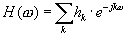
(4.1.1)
nisko propusni filtar, a
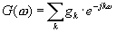
(4.1.2)
visoko propusni filtar koji zadovoljavaju određene uvjete za kasniju rekonstrukciju. Tada se signal F(n) može rekurzivno rastaviti na:
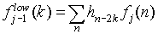
(4.1.3)
i
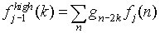
(4.2.4)
za j = J+1, J, ..., J0, gdje je = F(f), k ∈ Z. J+1 je indeks najvećeg nivoa rezolucije, dok je 0 indeks najnižeg nivoa. Koeficijenti
(4.2.5)
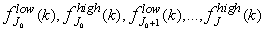

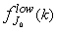
nazivaju se DWT signala F(n), gdje je najniži dio rezolucije F(n), a 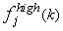 su detalji F(n) u različitim frekvencijskim pojasevima. Signal F(n) može se rekonstruirati iz DWT koeficijenata:
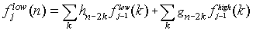
(4.2.6)

Da bi se osigurala gornja veza između DWT i IDWT, mora biti osigurana ortogonalnost filtera H(ω) i G(ω):
|H(ω)|² + |G(ω)|² = 1.

Primjer odgovarajućih H(ω) i G(ω) je:
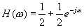
(4.2.7)
i
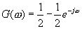
(4.2.8)
što je poznato kao Haarov filtar. Ostali poznati filtri koji se koriste prilikom obrade slika su familija Daubechovih filtara i bi-ortogonalni filtri.

Analogno se definira DWT i IDWT za dvodimenzionalne slike F(m,n) implementacijom jednodimenzionalne DWT i IDWT na svaku od dimenzija posebno, što rezultira piramidalnom reprezentacijom rezultata.

Na slici 4.2.1 prikazana je piramidalna dvorazinska struktura rastava, a na slici 4.2.2 rastavljena slika po danoj strukturi rastava.

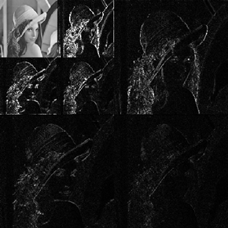
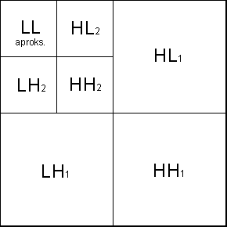
Slika 4.2.1 – struktura rastava
Slika 4.2.2 – rastavljena slika

4.2.1 Prednosti DWT nad DCT

Diskretna transformacija valića ima mnoge prednosti nad drugim transformacijama. Njene prednosti s obzirom na DCT su:
- DWT je više rezolucijski opis slike pa se postupak dekodiranja može obavljati slijedno od nižih prema višim rezolucijama.
- DWT je svojim svojstvima bliža ljudskom vizualnom sustavu od DCT. Kod sažimanja slike s visokim omjerom kompresije, bolji rezultati dobiju se upotrebom DWT-a.
- DWT stvara strukturu podataka poznatu kao skalarno-prostorna reprezentacija (scale-space representation, eng.). U toj reprezentaciji slike, signali visokih frekvencija se precizno lociraju u prostornoj domeni, dok se niske frekvencije precizno lociraju u frekvencijskoj domeni. Prostorna rezolucija transformacije valića raste proporcionalano s frekvencijom. Zbog toga oštri rubovi koji su prostorno lokalizirani i koji su većinom sačinjeni od visokih frekvencija mogu se primijetiti u podpojasevima i formirati konturu objekata slike. Dok je rezolucija neovisna o frekvenciji u DCT domeni, u domeni valića ona je inverzno proporcionalana s frekvencijom.

5. Alogritam Xia

Algoritam Xia je jedan od algoritama koji koristi diskretnu domenu valića. Razvili su ga Xiang-Gen Xia, Charles G. Boncelet i Gonzalo R. Arce s odjela za Električni i kompjuterski inženjering Sveučilišta U Delawareu, Newark, USA.

Kao digitalni vodeni žig koristi se Gaussov niz pseudo slučajnih realnih brojeva. Autori preporučuju prijelaz u diskretnu domenu valića dvorazinskom strukturom rastava uz upotrebu Haarovog filtra. Digitalni vodeni žig se umeće u velike koeficijente visokih i srednjih frekvencijskih pojaseva (detaljnih podpojaseva) pa, za razliku od algoritma Corvi, digitalni vodeni žig uopće ne nalazi u LL podpojasu. Umetanje žiga obavlja se sljedećom formulom:
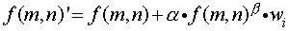
(5.1)

gdje je α parametar jačine umetanja, dok β pokazuje povećanje velikih koeficijenata. Izvlačenje žiga obavlja se inverzom formule 5.1.

S obzirom na to da veliki koeficijenti u detaljnim podpojasevima najčešće predstavljaju rubove, ovim algoritmom se najviše energije digitalnog vodenog žiga koncentrira u područja rubova i tekstura. Time se postiže dobra nevidljivost umetnutog žiga jer je ljudsko oko je manje podložno primjećivanju promjena kod rubova i tekstura, za razliku od promjena uzrokovanima u području niskih frekvencija.

Na slici 5.1 prikazana je slika 4.2.04.tiff prije umetanja digitalnog vodenog žig, a na slici 5.2 nakon umetanja uz parametre N=1000 i α=0.2. Usporedbom digitalnog vodenog žiga izvučenog iz označene slike i umetnutog žiga dobije se Hammingova udaljenost δ = 0.997599.
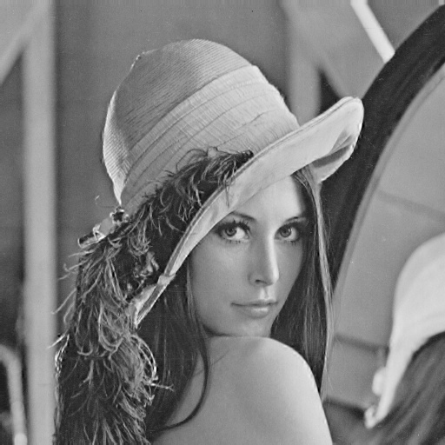
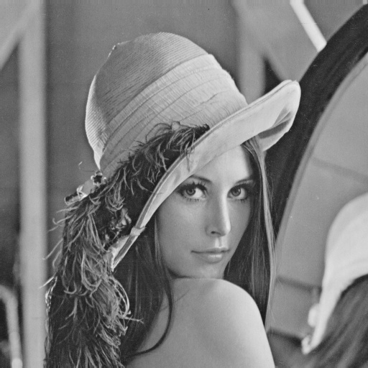

Slika 5.1 – 4.2.04.tiff
Slika 5.2 - 4.2.04.tiff nakon označavanja algoritmom Xia

Na slici 5.3 prikazana je skalirana razlika prethodne dvije slike.
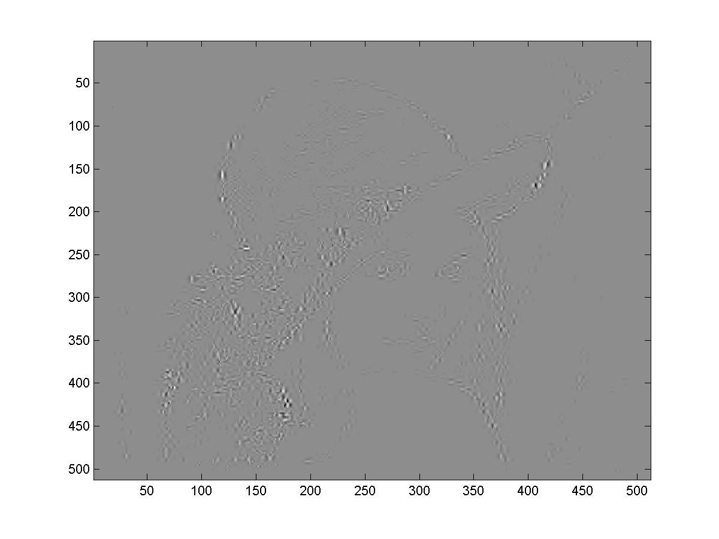
Slika 5.3 - razlika označene i neoznačene slike

Isti postupak je proveden i na slici 5.1.12.tiff. Uz parametre N=1000 i α=0.2 usporedbom digitalnog vodenog žiga izvučenog iz označene slike i umetnutog žiga (izraz 2.1.4.2), dobije se Hammingova udaljenost δ = 0.993383.

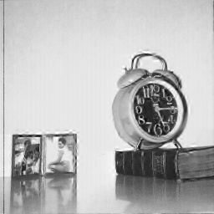
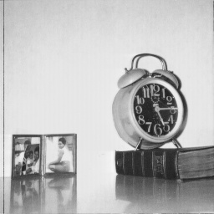

Slika 5. 5 - 5.1.12.tiff nakon označavanja algoritmom Xia
Slika 5.4 - 5.1.12.tiff

Slika 5. 6 prikazuje razliku prethodne dvije slike.
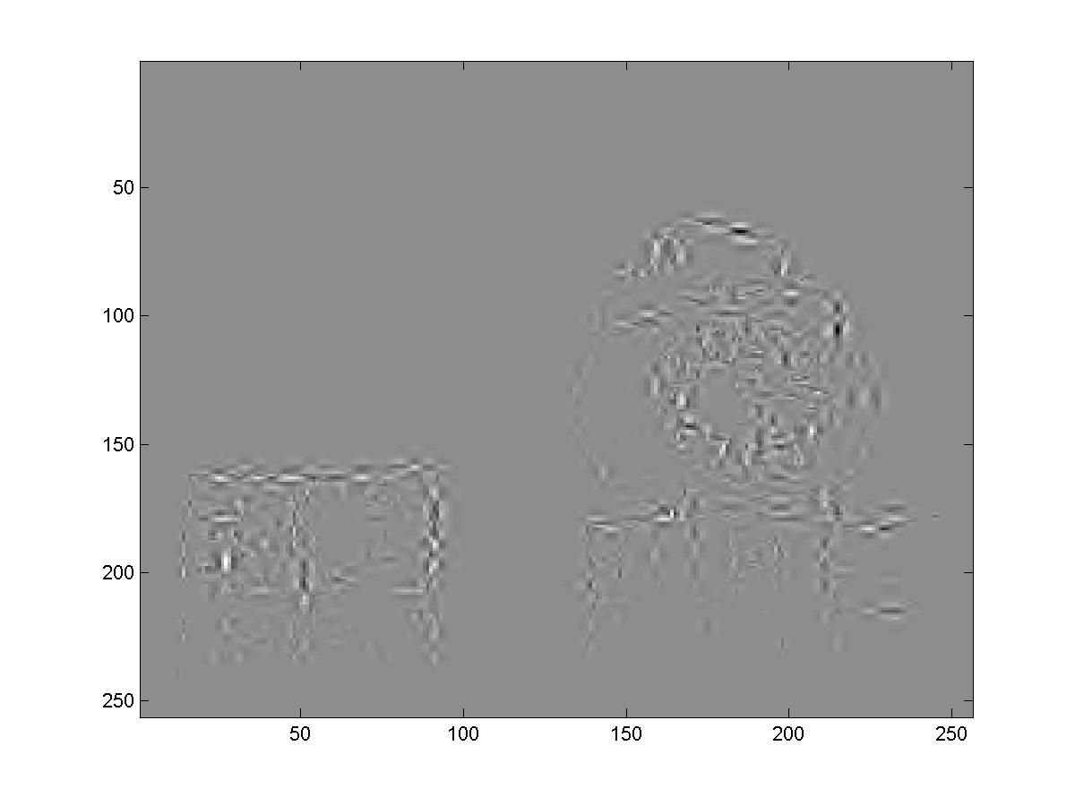
Slika 5.6 - razlika označene i neoznačene slike

6. Literatura

- PETER MEERWALD, Digital Image Watermarking in the Wavelet Transform Domain, Master's Thesis, Department of Scientific Computing, University of Salzburg, Austria, January 2001.
- JOVICA POPOVIĆ, Uporaba vodenih žigova pri zaštiti mutimedijskih dokumenata, diplomski rad, rujan 2001;
- IGOR BEŠLIĆ, Algoritmi označavanja slika digitalnim vodenim žigom, seminarski rad
- SENKA DROBAC, Algoritmi za ubacivanje i detekciju digitalnih vodenih žigova, seminarski rad, rujan 2005.
- USC-SIPI baza slika, [Internet] URL: http://sipi.usc.edu/database/
- Krypto-Tag – Workshop über Kryptographie, Universität at Ulm, ožujak 2005;

